Толщиномер индикаторный электронный ручной
торговой марки «SHAN»
ТРЦ-10-120

Диапазон измерений: 0-10 мм

Шаг дискретности: 0,01 мм
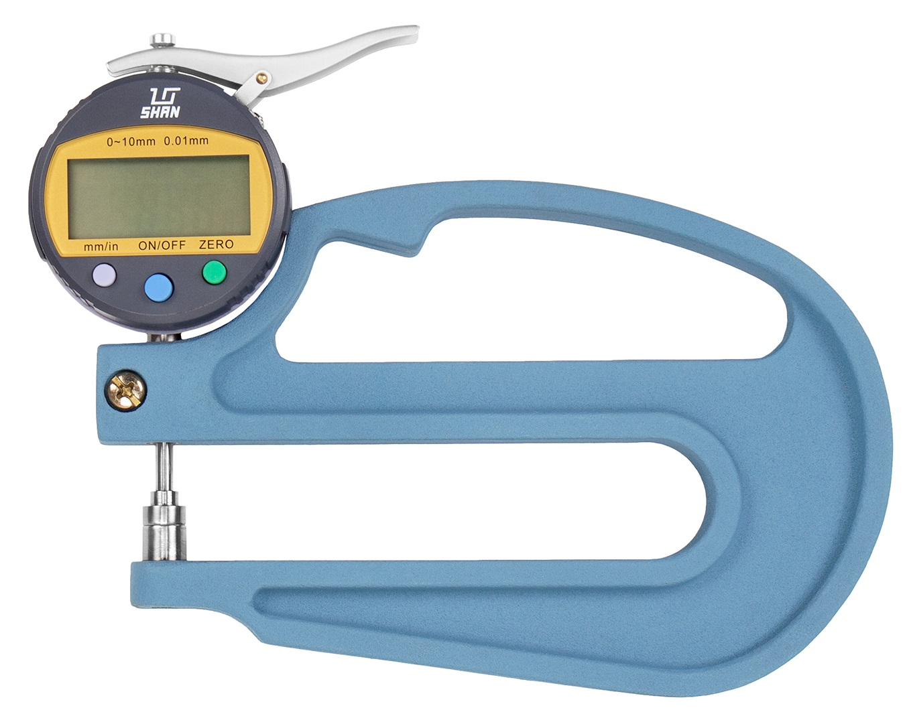

Рисунок 1

1. Назначение
Толщиномер индикаторный электронный с ручной ТРЦ-10-120 торговой марки «SHAN» предназначен для измерения толщины листовых материалов. Толщиномер может применяться в машиностроении, приборостроении и других отраслях промышленности, а также в лабораторных условиях.

2. УСЛОВИЯ ЭКСПЛУАТАЦИИ
2.1 Температура рабочего пространства в процессе измерения должна быть (20±15) ˚С.
2.2 Относительная влажность воздуха не более 80% при температуре 20˚С.
2.3 Содержание в окружающей среде агрессивных газов и паров не допускается.

3. ТехническИЕ характеристикИ
Таблица 1. Основные технические и метрологические характеристики

Диапазон измерений, мм | Шаг дискретности, мм | Вылет скобы, мм | Погрешность измерений, мм
0-10 | 0,01 | 120 | ± 0,030
Питание: батарейка CR2032 3V, 1 шт

4. Комплектность поставки
4.1 Толщиномер
4.2 Футляр
4.3 Паспорт

5. УСТРОЙСТВО И ПРИНЦИП РАБОТЫ
5.1 Толщиномер состоит из скобы (корпуса) и измерительного механизма. В верхней части толщиномера расположен измерительный механизм - электронная измерительная головка 0-10 мм. На подвижном измерительном стержне закреплен металлический измерительный наконечник. Для установки измерительного стержня отсчетного устройства в рабочее положение и в нерабочее положение у толщиномера имеется арретир, который блокирует или разрешает измерение. Замеры производятся путем ручного нажатия и отпускания арретира.

5.2 Отсчет показаний производится по электронному индикатору.
5.3 Индикаторная головка толщиномера позволяет устанавливать "нулевое значение" в произвольной позиции, что позволяет производить не только абсолютные измерения, но и относительные. Измерения могут проводиться в двух системах измерений: метрической и дюймовой. Для переключения единиц измерений нажать на кнопку «mm/in».

6. ПОДГОТОВКА К РАБОТЕ
6.1 Ознакомиться перед началом работы с паспортом на толщиномер.
6.2 Протереть толщиномер, удалить смазку ветошью, смоченной в бензине (особенно тщательно с измерительных поверхностей), насухо протереть тканью, при необходимости заменить элемент питания.
6.3 Проверить установку на ноль на индикаторе. При необходимости привести к нулевому показателю.

7. ПОРЯДОК РАБОТЫ И ТЕХНИЧЕСКОЕ ОБСЛУЖИВАНИЕ
7.1 В процессе работы и по окончании ее протирать измерительные поверхности толщиномера салфеткой, смоченной в водно-щелочном растворе, а затем насухо чистой салфеткой.
7.2 По окончании работы нанести на измерительные поверхности толщиномера тонкий слой любого технического масла и поместить в футляр.
7.3 В процессе эксплуатации не допускать грубых ударов или падения во избежание повреждений, царапин на измерительных поверхностях.
8. ПРАВИЛА ХРАНЕНИЯ
8.1 Хранить толщиномер в футляре, в сухом отапливаемом помещении при температуре воздуха от +5 до +40˚С и относительной влажности не более 80% при температуре +20˚С.
8.2 Воздух в помещении не должен содержать примесей агрессивных паров и газов.

